※発展教材を使用する場合は、P.７以降を参照

教科書無償の闘い

- 目標
○憲法26条について学ぶ
○教科書を買うことができなかった人々の思いを理解する
○被差別部落の子どもたちのために取り組んできたことが、
社会全体の差別解消にむけての原動力になっていることに気づく
○お互いに支え合い、協力し合うとする態度を育む

- 準備物
教材、配布資料、教科書、ビデオ教材

- 所要時間
全２回
・1回目（５０分）
・2回目（６０分）

４. ＜第１次 指導計画＞
 | 学習内容(〇)活動（・） | 教員の学習支援（発言「 」） | 留意点（◎）
導入（ ５ ）分 | ・『今日も机にあの子がいない』という言葉について考える | 「今日も机にあの子がいないという言葉を知  っていますか。どんな意味だと思いますか」  〇長欠・不就学の子どもを指す言葉であることを説明し、不登校とは違うことも伝える | ◎戦後の人権教育（同和教育）の取り組みは『今日も机にあの子がいない』という状態を何とかしようとするところから始まった
展開（ ４５ ）分 | 〇戦後以降、ある状況の子どもたちが、長欠・不就学状況に陥らざるを得なかった理由について考える  〇学校どころではなかった事情を想像する  〇厳しい生活状況を想像し、時間のある時に勉強しようにも教科書もなかったことに対する自分の意見を持つ | 〇戦後、特定の子どもの席がずっと埋まらない＝欠席状況が長年続いた事実を伝える  「何とか登校を促そうと先生たちは家庭訪問に行きました。そこでどの子どもにも共通の事情があることがわかりました。それはどんな事情だったと思いますか」  「実は原因は貧困だったのです。貧困ゆえに、学校どころではなかった子どもたちがたくさんいました。そのうえ、自宅で自習したくて教科書もなかったのです。なぜなら当時、教科書は有償で、お金を払って買わなければ手に入らなかったからです」 | ◎長欠・不就学の原因は極度の貧困であったことを押さえる  ◎被差別部落の子どもたちで言えば、明治維新以降、部落産業を大手資本に奪われたことによる貧困  ◎被差別部落外の子どもたちも働手の戦死や傷病、家を焼き出されるなど、様々な要因による貧困
展開（ ４５ ）分 | 〇学校どころではなかった事情を具体的に聞く | 「小さい弟や妹の世話や、祖父母の介護、親が仕事中は家事を一手に引き受けていたり、内職などの仕事をして幼いながらも働き手として生計を助けたりしないと生きていけない状況でした。それでも、行ける日は学校にも行くのですが、先生やクラスの子からはサボリだと思われ、宿題もやってこないだらしのないやつとして、叱られ立たされ、居場所がありませんでした。教科書もノートもないのです」 | ◎長欠・不就学の子どもの中で、被差別部落の子どもの割合は確かに高いが、被差別部落外の子どもにも、学校に行けない貧困状況が多くあったことを押さえる  ◎そのような子どもたちもまた、学校に居場所がなかったのは同じだった
展開（ ４５ ）分 | 〇資料①のデータを見て、グラフの説明を聞く | 〇資料①を配布する  「学校行けない事情を抱えている子の割合を当時の奈良県のデータで見てみましょう」  〇グラフを横に見ていくことを説明する。  「奈良県の中学生のうちの7，2％しかいない  被差別部落の子なのに、長欠不就学に陥っ  ている子どもの半数を占めていて、被差別部  落の子の34.7％が学校に行けていないこと  がわかります。中学校になったら、さらに増え  ています。残る手立ては、家で勉強することし  かないのに、有償の教科書を手に入れること  はできなかったのです」
展開（ ４５ ）分 | 〇憲法２６条第2項を読み、一緒に考える | 〇資料②を配布する  「憲法には義務教育はこれを無償とすると  書いてあります。教科書をタダにしてほしいと訴えたら、国は『授業料がタダと言っているだけで、教科書は含んでいない』と答弁しました」  「みなさんなら、この後どうしますか」 | ◎権利保障・教育保障

<配布資料①>
●１か月以上の欠席者の調査（１９５１年実施）
 | 中学校 |  |  | 小学校
 | 生徒数 | 長欠者 | ％ | 児童数 | 長欠者 | ％
奈良県  全般 | 45,861 | 2,293 | 5.0 | 96,839 | 796 | 0.8
同和地区全般 | 3,314 | 1,149 | 34.7 | 7.826 | 603 | 7.7
比率 | 7.2％ | 50％ | 6.9倍 | 8.1％ | 75.75％ | 9.6倍

<配布資料②>

『 26 条 すべて国民は、法律の定めるところにより、その能力に応じて、ひとしく教育を受ける権利を有する。

すべて国民は、法律の定めるところにより、その保護する子女に普通教育を
受けさせる義務を負ふ。 義務教育は、これを無償とする。』

＜参考文献＞
・「人権教育への招待」 解放出版社 ｐ７４～教科書無償化の闘い

５. ＜第２次 指導計画＞
 | 学習内容(〇)活動（・） | 教員の学習支援（発言「 」） | 留意点（◎）
導入（ ５ ）分 | 〇当時の教科書代について考える  ・自分が予想する当時の教科書代を発表する | 「ある高知県の被差別部落では、必死で一日働いての日給は３００円でした。さて、教科書代はいくらだったでしょうか」  「日給300円では食べていくのに精一杯で、貯金に回せるお金はないのに、教科書代は小学校で７００円、中学校は１２００円でした一人っ子の少ない時代ですから、なかなか手が出ない金額でした」 | ◎教科書を買わないのでは  く、買えないのだという事実  ◎諦めて学校に行かなくな  ると、ますます勉強がわから  ないようになる  ◎子どもに教育を受けさせ  たいという切実な保護者の  願い
展開（ ４０ ）分 | 〇ビデオ教材  「天気になあれ」視聴 | 〇ポイントとして押さえたい点  ・差別ゆえの貧困で学校に行くこともできな  い  ・わが子を学校に行かせたいという親や仲間  の切実な思い・願い  ・学校に行きたい、給食が食べたい、ノートがほしい、教科書がほしいという、子どもたちの当たり前の気持ち | ◎ビデオを見せる時間がない場合は、参考資料①『長浜の中学生の文章』で展開する  ◎立ち上がり、闘ったことで、子どもたちは自分たちの力で、誰でも安心して学校行けるようにしようにしたという事実の重さ
まとめ（ １５ ）分 | 〇小学校に入学時にもらう  教科書の包装紙を見る | 〇資料①を配布する  〇資料①に書かれていることについて説明する  〇各学校で使用している教科書の「０円」を  見せる  「長浜の中学生が書いているように、教科書無償化の闘いはみんなが団結して憲法を守った闘いです。その結果、自分たちの力で全ての人の教科書無償を勝ち取り、誰でも安心して学校に行けるようにしたのです。高知県の被差別部落の母親たちが憲法を学び、『憲法を守って教科書をタダに』というスローガンのもと始まった闘いでしたが、『被差別部落の子どもの教科書をタダに』という闘いではありませんでした。憲法で守られるべきはこの国に暮らすすべての子どもたちなのですから。こうしてあなた方の教科書はタダになったのです」 | ◎1963年12月21日に『義  務教育諸学校の教科用図  書の無償措置に関する法  律』が公布・施行される  ◎教科書をもらい喜ぶ子ど  もたちの写真を見せてもよ  い ※参考資料②参照  ◎公正な考え方、反差別の理念を身につけさせる  ◎すべての人の教科書無償  を保障したことを気づかせ  る

＜配布資料①＞
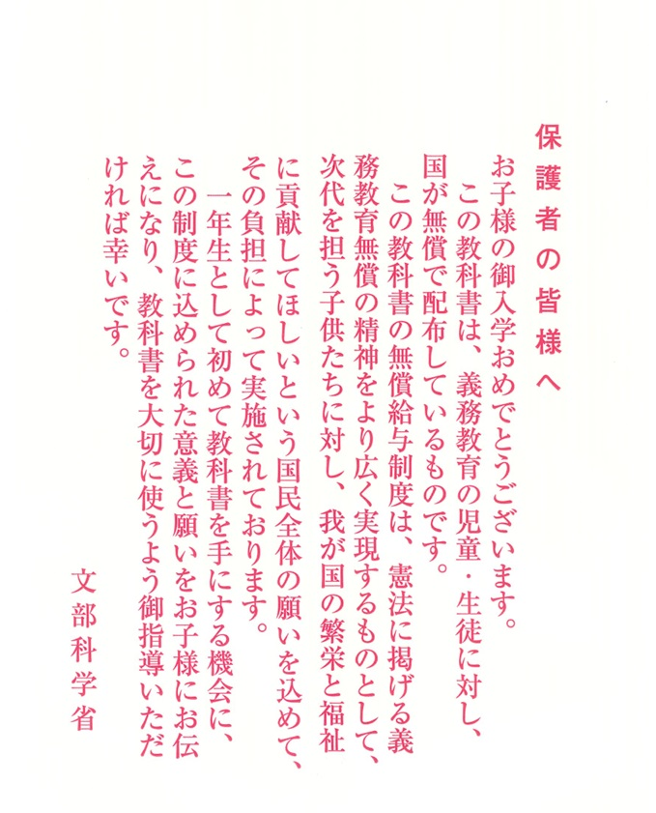
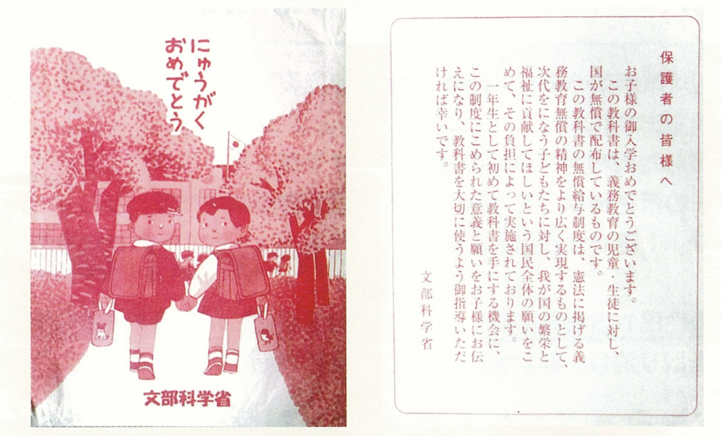

<参考資料①> ＜参考資料②＞
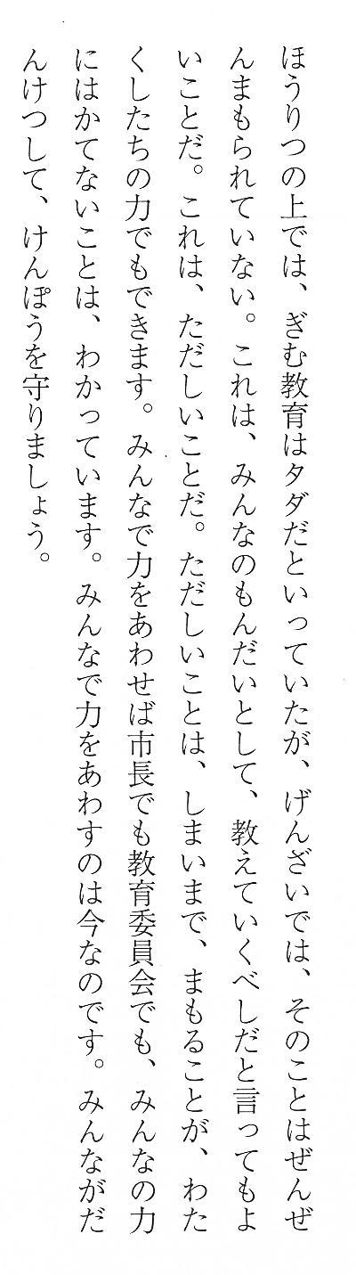
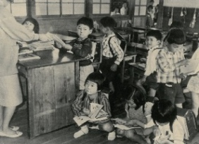
（長浜の南海中学１年生の感想）

<参考資料>
・ビデオ教材「天気になあれ」 ※八尾市教育委員会 人権教育課』で貸し出し
・参考資料『教科書をタダにした闘い』 解放出版社
・まち ひと くらし Vol.３ 大阪府人権教育研究協議会

【発展教材】 乗り越えた秘訣は？
～この乗り越え方から学ぶ、教育の不平等絶滅大作戦～

１. 目標
○社会の不平等に気づき、乗り越える方法を考える
○声をあげ続けることの大切さに気づく
○部落問題学習のふりかえりとして、自分たちの行動計画をつくり、大切にしたことを整理する
○すべての子どもたちに、教育が行き届いた世の中を実現するために自分たちができることを考える

2. 準備物
・行動計画票を創る模造紙を班の数の枚数
・付箋、
・マーカー、
・自分が選んだ「これならやれる」「これはやりたい」を記入する白紙の紙を人数分

３. 所要時間
全1回（６０分×1回）

４. ＜指導計画＞

 | 学習内容(〇)活動（・） | 教員の学習支援（発言「 」） | 留意点（◎）
導入（ ５ ）分 | 〇前回の授業ふりかえり | 〇憲法では「義務教育はこれを無償とする」とうたわれているにもかかわらず、基礎基本の教材である教科書が無償でないことに気づいた人たちが、何度も粘り強い交渉を重ねながら、ついに全員の教科書が無償になった事実をおさえる
展開（ ２５ ）分 | 〇行動計画づくり  ・班の中で、これは教育の不平だと感じ改善したい事柄を各自が付箋に書き、全体でいくつかに絞っていく  ・班として取り組むテーマを全  体に発表する  ・自分たちが設定したテーマを  克服する手立てを付箋を個人  でできるだけたくさん書く | 「教科書の無償化は実現しましたが、すべての子どもたちに、教育が行き届く世の中にするために、まだ残されている問題にはどんなものがあるでしょう。改善すべき点をできるだけたくさん出し合ってください」  〇各班の取り組むテーマを発表させ、板書する  「教科書無償化の闘いを参考に、各班で取り上げたテーマを克服するために、できること、すべきこと、やりたいことをどんどん付箋に書き、模造紙に貼っていってください。質より量です。25分経ったら発表できるようまとめておいてください」 | ◎子どもたちが主体的に動いた闘いであったことを思い出させる  ◎大人たちとの協力や、当事者だけではない連帯があったことを思い出させる  ◎テーマは子ども自身の問  題意識で設定する  ◎具体例を示しておく
展開（ ２５ ）分 | ・その意図を説明しながら付箋を模造紙に貼っていく  ・班としての「最も推しの行動計画を完成させる | 〇各班の進捗状況を見守りながら、必要なアドバイスをして回る  〇回転ブレーンストーミングやワールドカフェ方式で発表させる場合は、模造紙を見やすくし説明を書き加えるよう指示 | ◎口頭発表の場合は、司会・記録・発表・盛り上げなど、あらかじめ役割を決めさせる  〇回転ブレーンストーミングの場合は、他班の人が書いて貼っていく別色の付箋を用意
まとめ（ ３０ ）分 | ◯自分たちの行動計画について発表する | 〇口頭発表の場合は、各班が順番で前に出て、みんなに説明するように伝える  〇ワールドカフェ方式の場合は、各班の説明を聞く時間を指示し、まわり終わったら、自分の班の仲間と共有するように伝える  〇回転ブレーンストーミングでは各自が付箋を持ち決められた時間で各班を回りながらその班のテーマについて自分の意見を敷衍に書いて貼っていく  〇数多くの行動計画の中から、これならやれる、これはぜひしたいと思うものを一つずつ選んで書き提出して終わる | ◎ワールドカフェ方式：班で作った行動計画を他の班がまわってきた時の説明要員が１人残り、それ以外の人は他の班を回り説明を聞き質問をし意見を述べてくる。説明を聞いた人は、聞きとった自分以外の班の内容をメモし、自分の班に戻って、残っていた説明要員と共有する。

・すべての子どもたちに、教育が行き届く世の中にするために！どうしたらいいでしょうか？
（付箋を個人で書いて、行動計画表に貼る。例を書いておく。）

 | 今すぐ | 中期的に | 長期的に
一人で | ・気づいた時に声をあげた | ・新聞を作ってまく | ・毎回生徒会に提案し続ける
少数で | ・同じ考えの仲間を増やした
多数で | ・みなのニーズを知るためのアンケートを取る

